УРОК 1. КАК ПРИБОРЫ И ИНСТРУМЕНТЫ
ПОМОГАЮТ ИЗУЧАТЬ
ОКРУЖАЮЩИЙ МИР
МЕТОДИЧЕСКОЕ РУКОВОДСТВО ДЛЯ УЧИТЕЛЯ
Предмет: окружающий мир.
Цель: на примере микроскопа показать учащимся возможности использования приборов для изучения объектов и явлений окружающего мира.
Задача: продемонстрировать возможности микроскопа при изучении строения различных объектов живой и неживой природы.
Материалы и оборудование
• микроскоп (с увеличением 50х);
• перья птиц, сахар, соль, образцы различных тканей.
Проблемный вопрос
Как различные приборы помогают человеку познавать окружающий мир? Какие возможности открывает перед исследователем микроскоп?
Методика проведения занятия
Вводная беседа с учащимися с целью сравнения возможностей органов чувств человека и использования достижений современной науки и техники.
Учитель предлагает школьникам выполнить небольшую практическую работу «Какой квадрат больше?».
Задание
1. Рассмотрите приведённые на рис. 1 квадраты и сравните их размеры «на глаз».
Рис. 1
2. Выскажите предположение о том, какой квадрат больше - чёрный (слева) или белый, помещённый на чёрном фоне (справа).
3. Измерьте линейкой стороны каждого квадрата.
4. Сделайте вывод о наблюдаемом явлении.
5. Как вы считаете, справедлива ли пословица «Глазу верь, а прибором проверь»?
6. Какой «прибор» вам потребовался, чтобы проверить точность своего глазомера?
Наши органы чувств - удивительные «приборы», созданные природой. Но их возможности ограничены. Для того чтобы точно измерять расстояния, видеть удалённые на большое расстояние предметы, изучать строение живых организмов, улавливать недоступные нашему слуху звуки, проводить точные измерения, человек создал разнообразные приборы.
Прибор - приспособление, специальное устройство, аппарат для производства какой-либо работы, управления, регулирования, контроля, вычислений, измерений чего-либо.
Микроскопы, подзорные трубы, бинокли, телескопы, приборы ночного видения дают человеку возможность увеличивать объекты, которые не видны или плохо различимы нашими глазами. Эхолокаторы и радиолокаторы увеличивают возможности слуха. Есть специальные приборы, улавливающие различные запахи. Часы, секундомеры, термометры, барометры - это измерительные приборы. Помогают человеку и разнообразные инструменты.
Инструмент - орудие, главным образом ручное, для выполнения какой-либо работы.
В школе на уроках вы будете использовать такие инструменты, как линейка, угольник, циркуль, транспортир. Каково назначение этих инструментов?
На этом занятии вы научитесь пользоваться микроскопом - прибором для получения сильно увеличенных изображений объектов, не видимых невооружённым глазом. Микроскопы нашли своё применение не только в науке и медицине, но и в учебных заведениях для рассматривания и изучения различных мелких объектов. Можно их использовать и для изучения микромира в домашних условиях. Сегодня на уроке мы познакомимся с современным цифровым микроскопом, который подключается к компьютеру, и на экран выводится увеличенное изображение изучаемых объектов.
Внимание! В начальной школе подготовка микроскопа к работе осуществляется учителем.
Инструкция по подготовке микроскопа к работе
Качество изображения, получаемого с помощью микроскопа, в значительной степени зависит от освещения, поэтому настройка освещения является важной подготовительной операцией
Так, для обеспечения достаточной освещённости можно воспользоваться зеркалом для фокусировки света от окна или настольной лампы. Также в качестве стороннего источника света можно воспользоваться светодиодным фонариком.
Внимание! Освещение объекта или образца должно быть достаточным, но без ослепления, а также равномерным по полю зрения.
Примечание. Светодиодная подсветка является более подходящей для исследований, так как светодиоды дают яркий белый свет, практически не выделяют теплоты. Белый луч ярче и холоднее, чем в остальных осветительных системах. Не рекомендуется в качестве дополнительного источника освещения применять галогеновые лампы или, лампы накаливания повышенной мощности, так как это может сказаться на исследуемом препарате или объекте (если используются живые микропрепараты и микроорганизмы), а также это может вызвать ожог при случайном прикосновении.
Практическая работа
Задание
- Рассмотрите невооружённым глазом перо птицы (рис. 2) и опишите
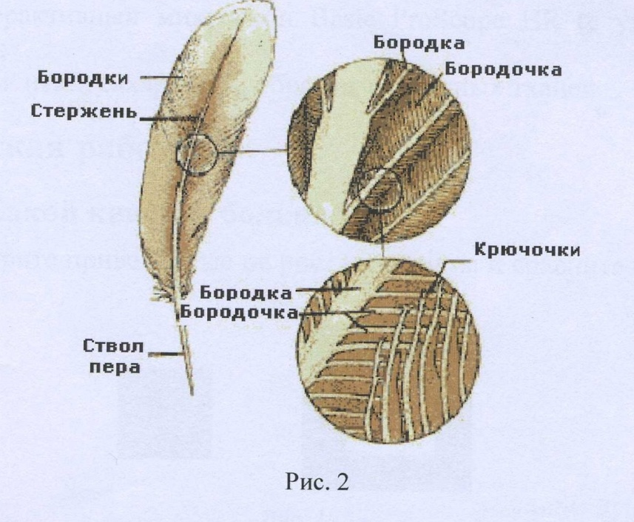

2. Возьмите микроскоп, подготовленный к работе учителем.
3. Медленно приблизьте конус объектива к перу на расстояние, при котором изображение будет наиболее чётким. Удалось ли с помощью микроскопа рассмотреть какие-то новые детали в строении пера?
Примечание: если рассматриваются контурные, маховые или хвостовые перья, то увеличение не менее чем в 50 раз позволяет различить бородки 1-го и 2-го порядка, которые скрепляются крючочками и образуют единую упругую поверхность.
4. Рассмотрите с помощью микроскопа страницу из вашей тетради и написанный на ней текст; линии на подушечках пальцев; ткань, из которой изготовлена ваша одежда; крупинки сахара.
5. Опишите, что вы увидели с помощью микроскопа.
6. Сделайте вывод о том, с какой целью можно использовать микроскоп.
Вопросы и задания
1. Как различные приборы и инструменты помогают человеку в изучении природы?
2. Какие возможности открывает перед исследователем микроскоп?
3. Представь себе, что существует волшебный микроскоп, который может сделать тебя маленьким и отправить в путешествие по микромиру. Придумай небольшой фантастический рассказ о том, что ты увидишь во время такого путешествия.
Литература:
- Самкова В.А. Начинаем изучать! Основы естественных наук.
Москва, «Экзамен», 2014.
- Самкова В.А. Окружающий мир с AFS™. 1-4 классы. Тематическое поурочное планирование:1-4 классы. – М.:Издательство «Экзамен», 2014.-162 с.
- Самкова В.А. Окружающий мир с AFS™. Начальная школа. Методические рекомендации для учителя. Издательство «Экзамен», Москва, 2014.

